MANUAL DEL MODELO DE REPLICABILIDAD
Servicios minoristas de banda ancha y banda ancha empaquetada con telefonía fija
Junio de 2017
Copyright © 2017. Todo el material incluido en el presente documento se rige por el contrato entre Frontier Economics LTD y el Instituto Federal de Telecomunicaciones, y se utilizará solamente para los fines indicados en el contrato entre las partes.

La información utilizada en el modelo es ficticia, salvo en aquellos casos referentes a los precios mayoristas provenientes de las Ofertas de Referencia, modelos de costos, convenios públicos o listados por el AEP.

Contenido
1 Introducción 3
2 Estructura y funcionamiento de los modelos 5
2.1 Módulo de resultados 7
2.2 Módulo de cálculos 8
2.3 Módulo de supuestos 12
3 Actualización del modelo 14
3.1 Información requerida 14

Introducción
Frontier Economics ha sido contratado por el Instituto Federal de Telecomunicaciones (IFT) para desarrollar la metodología y modelización para la evaluación de la replicabilidad de las tarifas al usuario final del Agente Económico Preponderante en telecomunicaciones (AEP), tal y como se prevé en las medidas de preponderancia.
Este documento hace referencia a la prueba de replicabilidad a aplicar a los servicios minoristas de banda ancha y de banda ancha empaquetada con telefonía fija. El objetivo de la prueba de replicabilidad es evaluar si un operador alternativo que hace uso de los servicios mayoristas regulados puede replicar rentablemente la oferta minorista del AEP para el servicio analizado.
En el caso de los servicios de banda ancha y banda ancha empaquetada con telefonía fija, las principales dimensiones de la prueba se resumen en la Figura 1.
Figura 1 Dimensiones de la prueba de banda ancha y banda ancha empaquetada con telefonía fija
Dimensión | Especificación
Implementación | Ex – ante y ex – post, cada seis meses
Nivel de eficiencia | SEO
Nivel de agregación | Individual y cartera de productos
Estándar de costos | LRIC y LRIC+
Tratamiento del segmento empresarial | Incluidas las ofertas empresariales estandarizadas
Servicios mayoristas | Acceso indirecto nacional, regional y local; acceso desagregado al bucle local compartido y completo
Precio de los insumos mayoristas | Precios de catálogo (Tarifas de Oferta de Referencia)
Tratamiento de las promociones | Incluidas en el análisis
Evaluación de la rentabilidad | Valor presente neto (VPN)
Fuente: Frontier Economics.
Nota: Para más detalle véase el documento de consulta MARCO METODOLÓGICO

Este manual describe el modelo desarrollado con el objetivo de guiar la implementación de la prueba de replicabilidad económica.

El documento se estructura de la siguiente manera:
- En la sección 2 se explica la estructura y funcionamiento del modelo; y
- La sección 3 detalla la información requerida para poblarlo.

Estructura y funcionamiento de los modelos
La evaluación de la replicabilidad de las ofertas de banda ancha requiere el uso dos modelos:
- Uno para analizar las ofertas individuales, previo a su lanzamiento en el mercado; y
- Otro para evaluar de forma regular, cada seis meses, ex – post la replicabilidad agregada de la cartera de ofertas del AEP.
Ambos modelos reportan los márgenes en el período considerado, en términos porcentuales sobre los ingresos, asociados a la provisión minorista de los servicios de banda ancha y los servicios empaquetados de banda ancha con telefonía fija y con Claro Vídeo.
Tanto en el análisis ex – ante como ex – post la prueba se aplica de forma separada para cada una de las diferentes modalidades de acceso mayorista relevantes.
En el caso de las ofertas individuales de banda ancha, se consideran las siguientes opciones mayoristas:
- Acceso indirecto nacional;
- Acceso indirecto regional;
- Acceso indirecto local; y
- Acceso desagregado al bucle local compartido.
Para el análisis de las ofertas de banda ancha empaquetadas con servicios de telefonía fija:
- Acceso indirecto nacional con calidad VoIP;
- Acceso indirecto regional con calidad VoIP;
- Acceso indirecto local con calidad VoIP; y
- Acceso al bucle local totalmente desagregado.
El margen se estima como la diferencia entre los ingresos y los costos asociados a la provisión de la oferta.
- Los ingresos previstos se estiman a partir de la información provista por el AEP sobre precios, usuarios y uso.
- Los costos se componen de las siguientes categorías:
  - Los pagos mayoristas asociados a las diferentes modalidades de acceso mayorista;
  - Los costos de red ajustados por la escala del operador alternativo para cada modalidad del servicio mayorista; y
  - Los costos minoristas que conlleva la comercialización minorista de los servicios.
Si el margen es positivo, el modelo indica la replicabilidad de la oferta analizada. A continuación, se presenta una guía de apoyo para los diferentes bloques del modelo: Resultados, Cálculos, Requerimiento de información y Supuestos.
Las figuras a continuación muestran la estructura de los modelos para el análisis individual y agregado de las ofertas de banda ancha.
Figura 2 Estructura del modelo para el análisis individual de las ofertas de banda ancha
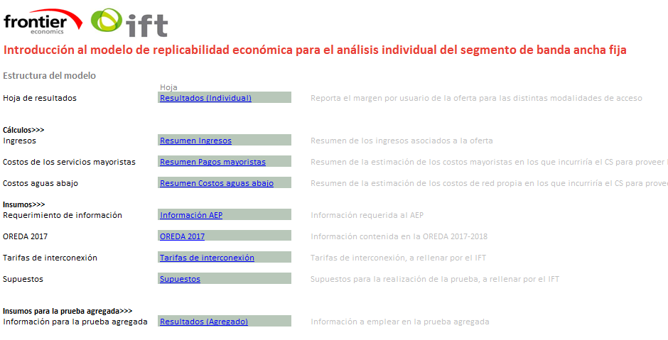
Fuente: Prueba de Replicabilidad Banda Ancha INDIVIDUAL.

Figura 3 Estructura del modelo para el análisis agregado de las ofertas de banda ancha
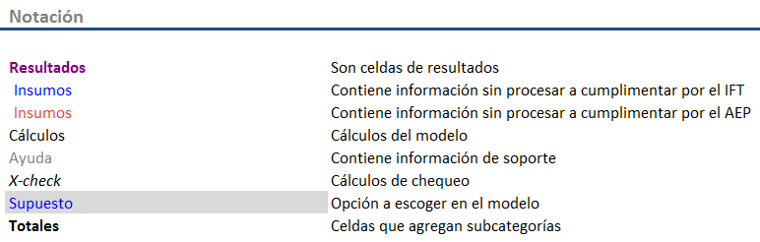
Fuente: Prueba de Replicabilidad Banda Ancha INDIVIDUAL y AGREGADO.

Módulo de resultados

Prueba individual
El modelo presenta los resultados de la oferta en la hoja “Resultados (Individual)”. Esta hoja muestra la obtención del margen por usuario como porcentaje de los ingresos a partir de:
- Los ingresos por usuario de la oferta previstos durante el período.
- Los pagos mayoristas por usuario asociados a la modalidad mayorista escogida y al número de clientes promedio por central del operador alternativo.
- Los costos de red por usuario asociados a la oferta teniendo en cuenta la modalidad de acceso mayorista escogida.
- Los costos minoristas por usuario asociados a la comercialización de la oferta que han sido asignados a la oferta.
Al tratarse de un modelo de flujos de caja descontados los márgenes están expresados en términos del VPN.

Prueba agregada
El modelo muestra los resultados de la prueba agregada en la hoja “Resultados”. Como en el caso de la prueba individual, el margen se obtiene a partir de los ingresos, los pagos mayoristas, los costos de red, y los costos minoristas de cada oferta que forma parte de la prueba agregada. Para la realización de esta prueba, el margen de cada oferta se pondera por el número de suscriptores para así obtener un margen agregado.
Los insumos para llevar a cabo la prueba agregada se encuentran en la hoja “Resultados (Agregado)” del modelo relativo a la prueba individual. Esta información deberá trasladarse al modelo de la prueba agregada, tal y como muestra la siguiente figura.
Figura 4 Incorporación de la información de la prueba individual a la prueba agregada

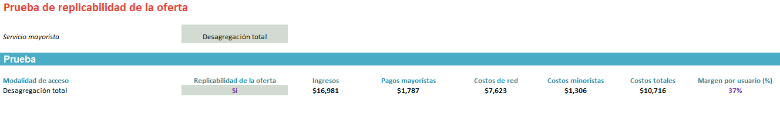
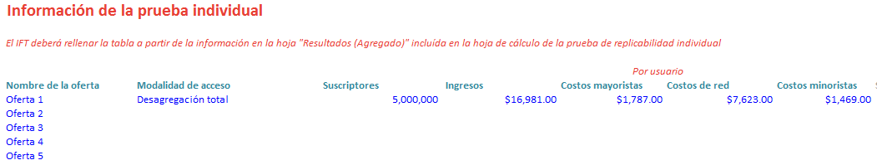
Fuente: Prueba de Replicabilidad Banda Ancha INDIVIDUAL y Prueba de Replicabilidad Banda Ancha AGREGADO.

Módulo de cálculos

Ingresos

Prueba individual
El modelo obtiene el valor presente neto de los ingresos por usuario previstos del AEP asociados a la oferta durante el horizonte temporal fijado. Esta información se encuentra en la hoja “Resumen Ingresos”.
Los ingresos pueden verse de manera desglosada en la hoja “Ingresos”. El desglose consiste en los siguientes componentes:
- Ingresos por usuario no recurrentes, tales como la cuota de instalación, la cuota de alta, aparatos y otros. Estos ingresos se calculan a partir del requerimiento de información al AEP en la hoja “Info oferta y consumo”;
- Ingresos por usuario recurrentes, tales como la renta mensual, el alquiler de equipos y otros (por ejemplo: ingresos asociados al uso del servicio Claro video). Estos ingresos se calculan a partir del requerimiento de información al AEP en la hoja “Info oferta y consumo”;
- Ingresos por usuario relativos a consumos fuera de la renta mensual, tales como llamadas y tráfico. Estos ingresos se calculan a partir del requerimiento de información al AEP en la hoja “Info oferta y consumo”; y
- Ingresos por usuario relativos a la terminación de llamadas en la red del AEP. Debido a que el AEP no tiene ingresos por terminación estos son considerados como “cero”.

Prueba agregada
En la prueba agregado el modelo recoge el valor presente neto de los ingresos previstos de cada una de las ofertas consideradas. Esta información puede obtenerse en la hoja “Resultados (Agregado)” dentro de la prueba individual. Los ingresos se derivan con el mismo procedimiento que en el caso de la prueba individual.

Costos

Pagos mayoristas
El modelo realiza la prueba de replicabilidad económica para cada uno de los siguientes servicios mayoristas:
- SAIB Nacional;
- SAIB Regional;
- SAIB Local;
- Desagregación compartida del bucle de cobre; y
- Desagregación total del bucle de cobre.
A la hora de realizar la prueba, la hoja “Resultados (Individual)” contiene una lista desplegable que permite la selección del servicio mayorista con el cual se llevará a cabo la prueba (celda C3).
El modelo obtiene el valor presente neto de los costos mayoristas por usuario para cada uno de los servicios mencionados. Esta información puede verse en la hoja “Resumen pagos mayoristas”.
Figura 5 Pagos mayoristas en función de la modalidad de acceso mayorista
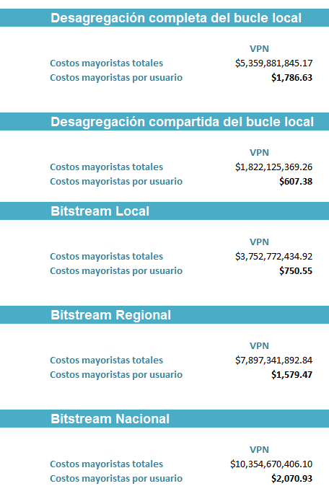
Fuente: Prueba de Replicabilidad Banda Ancha INDIVIDUAL.

En relación a la desagregación total y compartida del bucle, los costos se han construido en la hoja “Dim. Costos mayoristas cobre”. Estos costos se han calculado teniendo en cuenta el número de suscriptores a nivel de central del operador alternativo para tener en cuenta la presencia de economías de escala en diversos cobros del servicio de desagregación.
Las diferentes partidas de costos recurrentes y no recurrentes asociadas al servicio de desagregación que se han considerado son las siguientes:
- Servicio de desagregación total o compartida del bucle: pagos no recurrentes por habilitación del servicio y renta mensual;
- Servicio de coubicación para desagregación: pagos por gastos de instalación por coubicación, gastos de la instalación de metro lineal por escalerilla, renta mensual de la coubicación por metro cuadrado y metro lineal de escalerilla; y
- Servicio auxiliar de cableado multipar: pagos por cada tablilla de 64 puertos y módulo Splitter VDSL 2, escalerilla de aluminio de 6" a 8" para cableado UTP y/o coaxial y metro lineal del cableado multipar de 70 pares con blindaje y estañado de línea.
Los pagos mayoristas relativos a las distintas modalidades del servicio de acceso indirecto al bucle o SAIB tienen en cuenta los siguientes servicios y descuentos:
- Entrega del servicio. El pago mayorista considera la velocidad de bajada contratada, la tecnología de provisión de la oferta (fibra o cobre) y asigna la calidad Best Effort para las ofertas de banda ancha y la calidad VoIP para las ofertas empaquetas de banda ancha con telefonía fija. Estos pagos se incluyen en la hoja “Entrega del servicio SAIB”;
- Gastos relativos a la habilitación del SAIB, del PCAI, y equipos de acceso del NCAI asociados a un SCyD. Estos pagos se incluyen en la hoja “Dim costos SAIB”;
- Otros cobros no recurrentes como los relativos a procedimientos masivos, instalación de acometidas, el cableado interior, visitas en falso o atención de averías inexistentes. Estos pagos se incluyen en la hoja “Dim costos SAIB”; y
- Descuentos recurrentes relativos a la instalación de acometidas, adquisición de aparatos a través del AEP, mensajería y relativos al “Servicio de Entrega de Equipo por Personal Telmex en SAIB". Estos pagos se incluyen en la hoja “Dim costos SAIB”.
Los pagos mayoristas considerados en la prueba individual coinciden con los costos a tener en cuenta en la realización de la prueba agregada. Estos pueden verse en la hoja “Resultados (Agregados)” (celdas F6 y G6).

Costos aguas abajo
El modelo obtiene el valor presente neto de los costos minoristas por usuario en la hoja “Resumen costos minoristas”.
Se han calculado los costos minoristas asociados a cada una de las distintas modalidades mayoristas mencionadas en el apartado anterior. Por lo que respecta a la asignación de las distintas categorías de costo, la hoja “Costos minoristas de la oferta” presenta una matriz de tipo 0/1, donde 1 considera la imputación de la categoría a la modalidad de acceso, y 0 considera lo contrario.
Figura 6 Asignación de costos aguas abajo según modalidad de acceso mayorista
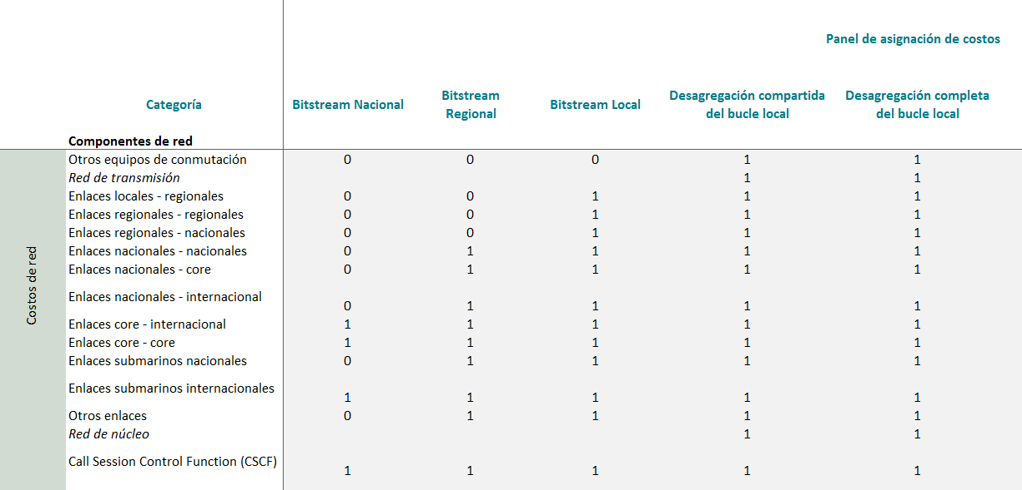
Fuente: Prueba de Replicabilidad Banda Ancha INDIVIDUAL.

Asimismo, se han considerado tres drivers para la asignación de cada uno de los componentes a las ofertas:
- Por capacidad: considera la proporción de capacidad dedicada a la oferta respecto de la capacidad dedicada en el segmento de velocidad a la que pertenece la oferta;
- Por suscriptores: considera la proporción de suscriptores respecto del total de suscriptores dentro del segmento de velocidad a la que pertenece la oferta; y
- Por tráfico: considera la proporción de tráfico que consume la oferta con respecto del tráfico consumido en el segmento de velocidad a la que pertenece la oferta.
Figura 7 Asignación de costos aguas abajo según driver
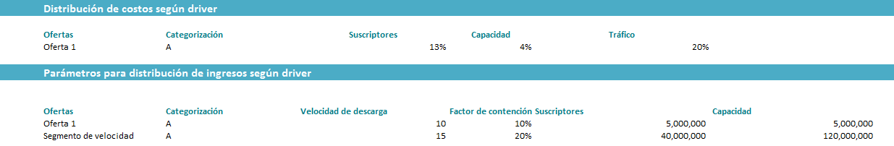
Fuente: Prueba de Replicabilidad Banda Ancha INDIVIDUAL.

El driver se puede escoger en la columna “I” de la hoja “Costos aguas abajo de la oferta”.
Por último, en la misma matriz se asigna la imputación del costo en función de si la oferta se analiza a nivel individual o dentro de la prueba agregada dado que en el primer caso se considera un enfoque LRIC mientras que en el segundo caso se opta por un enfoque LRIC+.

Módulo de supuestos
La hoja “Supuestos” contiene el conjunto de supuestos que se han empleado para la construcción de la prueba. En la siguiente tabla quedan detallados.

Figura 8 Supuestos empleados en la elaboración de la prueba
Parámetro | Descripción
Especificación de la prueba
Horizonte temporal de la prueba | Número de mensualidades para estimar el valor presente neto
WACC
WACC del AEP | WACC anual del AEP. Se emplea como tasa de descuento para el cálculo del VPN de los flujos de caja
Dimensionamiento MSAN (para espacio)
Factor de utilización de cada puerto | Los módulos de los equipos DSLAM pueden tener un factor de utilización de los puertos menor al 100%.
Número de puertos por módulo | Cantidad de puertos que contiene un módulo.
Equipos DSLAM | Se han considerado equipos del fabricante NOKIA a modo de ejemplo. El número de módulos dimensiona el número de chasis necesarios.
Espacio del armario o rack (metro cuadrado) | Espacio del armario que acompaña el chasis. El espacio requerido por el armario se emplea para calcular la renta mensual de la coubicación.
Velocidades según separación contable | Segmentos de velocidad en línea con la separación contable. Los segmentos se emplean para la asignación de costos aguas abajo.
Clientes y centrales
Número de clientes del CS servidos a través del SAIB | Información necesaria para obtener el costo por usuario asociado a los pagos mayoristas del SAIB.
Número de clientes del CS servidos a través de desagregación total del bucle | Información necesaria para obtener el costo por usuario asociado a los pagos mayoristas relativos al servicio de desagregación total del bucle
Número de clientes del CS servidos a través de desagregación compartida del bucle | Información necesaria para obtener el costo por usuario asociado a los pagos mayoristas relativos al servicio de desagregación compartida del bucle
Clientes por central del CS | Información necesaria para calcular los pagos mayoristas totales del CS una vez obtenidos los pagos mayoristas por central.
Horizonte temporal para los costos no recurrentes | Período de amortización de los costos no recurrentes. Se aplica el mismo período para las diferentes modalidades de acceso.
OREDA. Servicio de acceso indirecto al bucle
Habilitación por equipo de acceso de un NCAI asociado a un SCyD | Ratio de usuarios / habilitación. Se emplea para el dimensionamiento de los costos del SAIB.
Habilitación por pCAI Local / Regional / Nacional | Ratio de usuarios / habilitación. Se emplea para el dimensionamiento de los costos del SAIB.
Modificación de ancho de banda | Porcentaje (%) de usuarios que modificaron el ancho de banda durante el periodo. Se emplea para el dimensionamiento de los costos del SAIB.
Instalación de acometida | Ratio de usuarios / instalaciones de acometida. Se emplea para el dimensionamiento de los costos del SAIB.  Porcentaje (%) de pagos por acometida en una sola exhibición. Se emplea para la aplicación de los descuentos en la renta mensual del SAIB
Servicio de "Mensajería de equipo" | Porcentaje (%) usuarios para los que se contrata al AEP el servicio de “Mensajería de equipo”. Se emplea para la aplicación de los descuentos en la renta mensual del SAIB.
Servicio de "Servicio de Entrega de Equipo por Personal Telmex en SAIB" | Porcentaje (%) de usuarios para los que se contrata al AEP el servicio. Se emplea para la aplicación de los descuentos en la renta mensual del SAIB
Procedimientos masivos | Procedimientos masivos por central durante 24 meses. Se emplea para calcular los costos relativos a habilitaciones masivas durante el período.
OREDA. Servicio de coubicación para desagregación y servicio de cableado multipar
Tipos de coubicacion | Distribución (%) de los distintos tipos de coubicación para el cálculo del costo del servicio de coubiciación.
Metros lineales de ductería para coubicación externa | Número promedio de metros lineales de ductería para la coubicación externa
Servicio auxiliar de cableado multipar | Número promedio de metros lineales por tablilla. Se emplea para el cálculo de los costos recurrentes del servicio auxiliar del cableado multipar.
Zona de coubicación | Distribución (%) de las distintas zonas de coubicación. Se emplea para para el cálculo del costo del servicio de coubicación.
Instalación de la acometida de cobre | Porcentaje (%) de clientes que requieren de la instalación
Instalación de la acometida de fibra | Porcentaje (%) de clientes que requieren de la instalación
Visita en falso | Porcentaje (%) de clientes para los que debe llevarse a cabo una visita en falso
Cableado interior | Porcentaje (%) de clientes que requieren de cableado interior
Atención de avería inexistente por reporte de falla | Porcentaje (%) de clientes para los que se atiende una avería inexistente
Fuente: Frontier Economics

Actualización del modelo

Información requerida

Por parte del AEP
El modelo se nutre de información provista por parte del AEP para proyectar los flujos de ingresos y de costos aguas abajo
Para el cálculo del flujo de ingresos, el AEP deberá proyectar la siguiente información de la oferta, a nivel mensual:
- Suscriptores promedio;
- Altas nuevas previstas durante el período;
- Precios previstos ($):
  - No recurrentes:
    - Cuota de instalación;
    - Cuota de alta;
    - Aparatos; y
    - Otros.
  - Recurrentes (pagos mensuales promedio):
    - Renta mensual;
    - Alquiler de equipos; y
    - Otros (Claro video, etc.).
  - Establecimiento de llamada:
    - Locales;
    - Celular;
    - LADA internacional;
    - LADA mundial; y
    - Números especiales.
  - Tarifa por minuto:
    - Locales;
    - Celular;
    - LADA internacional;
    - LADA mundial; y
    - Números especiales.

  - Número de llamadas gratuitas:
    - Locales;
    - Celular;
    - LADA internacional;
    - LADA mundial; y
    - Números especiales.
  - Minutos gratuitos:
    - Locales;
    - Celular;
    - LADA internacional;
    - LADA mundial; y
    - Números especiales.
- Pauta de consumo prevista:
  - Número de llamadas promedio:
    - Locales;
    - Celular;
    - LADA internacional;
    - LADA mundial; y
    - Números especiales.
  - Minutos por llamada promedio:
    - Locales;
    - Celular;
    - LADA internacional;
    - LADA mundial; y
    - Números especiales.
Para llevar a cabo la asignación de costos aguas abajo, el AEP deberá proyectar la siguiente información en relación a cada uno de los segmentos de velocidad definidos en la separación contable:
- Velocidad de descarga promedio;
- Factor de contención promedio según segmento de velocidad.
- Suscriptores:
  - Suscriptores según tecnología (cobre / fibra).
- Costos de la red de acceso:
  - Acometida o conexión al domicilio del usuario final;
  - Red secundaria de cobre;
  - Red principal de cobre;
  - Red secundaria de fibra;
  - Red principal de fibra;
  - Ductos de red secundaria;
  - Ductos de red principal;
  - Subductos;
  - Zanjas;
  - Postes; y
  - Otros equipos de acceso.
- Costos de la red de agregación y transporte
  - Distribuidor General (MDF);
  - Distribuidor de fibra óptica (ODF);
  - DSLAM/MSAN;
  - Centrales locales;
  - Centrales regionales;
  - Centrales nacionales;
  - Centrales internacionales;
  - Routers edge;
  - Routers de distribución;
  - Otros equipos de conmutación;
  - Enlaces locales – regionales;
  - Enlaces regionales – regionales;
  - Enlaces regionales – nacionales;
  - Enlaces nacionales – nacionales;
  - Enlaces nacionales – core;
  - Enlaces nacionales – internacional;
  - Enlaces core – internacional;
  - Enlaces core – core;
  - Enlaces submarinos nacionales;
  - Enlaces submarinos internacionales; y
  - Otros enlaces.

- Costos de la red de núcleo:
  - Call Session Control Function (CSCF);
  - Home Subscriber Server (HSS);
  - Interconnect Border Controller Function (IBCF);
  - Breakout Gateway Control Function (BGCF);
  - Media Gateway Controller Function (MGCF);
  - Access Gateway Control Function (AGCF);
  - Media Gateway (MGW);
  - Access Gateway (AGW);
  - Broadband Remote Access Server (BRAS);
  - Session Border Controller (SBC);
  - Voicemail System (VMS);
  - Application Server (AS);
  - DNS Server;
  - Plataformas IPTV;
  - Facturador; y
  - Otros equipos de núcleo.
- Componentes no relacionados con la red:
  - Comerciales;
  - Facturación;
  - Cobranza;
  - Tarificación;
  - Tasas e impuestos; y
  - Programas de fidelización.
- Costos directos de ventas:
  - Servicio de Tránsito de Internet;
  - Terminación en destinos nacionales;
  - Terminación en destinos internacionales;
  - Provisiones; y
  - Costos directos de la venta de terminales.
- Costos comunes:
  - Servicios generales y de gestión – minoristas;
  - Servicios generales y de gestión – red; y
  - Servicios generales y de gestión – negocio.
- Costo del capital.

La información a cumplimentar por parte del AEP se encuentra en las hojas “Info oferta y consumo”, “Info general” y “Costos downstream”.

Precios mayoristas
El modelo en su estado actual incorpora los precios asociados a la OREDA (en la hoja “OREDA 2017”) vigente en el momento de publicación del presente documento. Los precios de la OREDA se emplean para el cálculo de los pagos mayoristas en las distintas modalidades de acceso. Estos precios deberán ser actualizados cada vez que se implemente la prueba con los precios mayoristas vigentes.

“Resolución mediante la cual el Pleno del Instituto Federal de Telecomunicaciones suprime, modifica y adiciona las medidas impuestas al Agente Económico Preponderante en el Sector de Telecomunicaciones mediante Resolución de fecha 6 de marzo de 2014, aprobada mediante Acuerdo P/IFT/EXT/060314/76”. Disponible en: http://www.ift.org.mx/sites/default/files/pitfext270217119verpub_1.pdf.
SEO es el acrónimo en inglés de Similar Efficient Operator (Operador Similarmente Eficiente).
LRIC es el acrónimo en inglés Lung Run Incremental Costs (Costos Incrementales de Largo Plazo).
LRIC+ es el acrónimo en inglés de Lung Run Incremental Costs Plus (Costos Incrementales de Largo Plazo con un Margen).
En la introducción a esta sección se especifican los servicios mayoristas relevantes para tipología de oferta, según el servicio de banda ancha se comercialice con o sin telefonía fija.
Éste es uno de los supuestos del modelo.
Las partidas de costos que dependen de la zona y el tipo de cubicación de las centrales, así como los metros lineales del cableado o ductería pueden modificarse en la hoja “Supuestos” dentro del apartado “OREDA. Servicio de coubicación para desagregación”.
El nivel de usuarios por metro cuadrado se ha obtenido a partir del dimensionamiento de los equipos MSAN. El dimensionamiento se ha establecido en la hoja “Dim. MSAN-cobre”. El tamaño de los diferentes componentes del MSAN puede ser modificado en la hoja “Supuestos” en el apartado “Dimensionamiento MSAN (para espacio)”.
Los supuestos de las partidas de costos que dependen del nivel de usuarios pueden modificarse en la hoja “Supuestos”, en los apartados “OREDA. Servicio de acceso indirecto al bucle” y “OREDA. Generales”.
La capacidad dedicada se obtiene a partir del producto entre el ancho de banda de la oferta (Mbit/s) y el factor de contención de la oferta (0-100%). Este factor mide el ancho de banda efectivamente dedicado en relación al ancho de banda potencial. En el caso de que el ancho de banda de la oferta coincida con el ancho de banda dedicado, el factor de contención sería del 100%.
http://www.ift.org.mx/sites/default/files/contenidogeneral/politica-regulatoria/oredatelmex20172018.pdf

